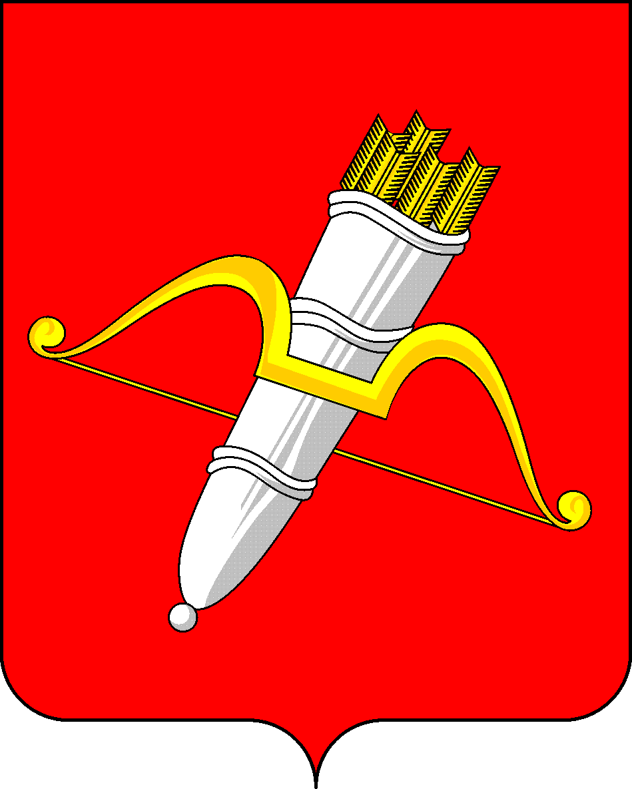

КРАСНОЯРСКИЙ КРАЙ
АЧИНСКИЙ ГОРОДСКОЙ СОВЕТ ДЕПУТАТОВ

Р Е Ш Е Н И Е

25.04.2025 | г. Ачинск |  | № 62-387р
О внесении изменения в решение Ачинского городского Совета депутатов от 25.10.2013 № 48-345р «Об утверждении Положения об оплате труда депутатов, выборных должностных лиц, осуществляющих свои полномочия на постоянной основе, членов выборных органов местного самоуправления и муниципальных служащих города Ачинска»

В целях приведения правового акта в соответствие с положениями действующего законодательства, руководствуясь статьями 28, 54, 57 Устава города Ачинска, городской Совет депутатов РЕШИЛ:

1. Внести в приложение к решению Ачинского городского Совета депутатов от 25.10.2013 № 48-345р «Об утверждении Положения об оплате труда депутатов, выборных должностных лиц, осуществляющих свои полномочия на постоянной основе, членов выборных органов местного самоуправления, лиц, замещающих иные муниципальные должности, и муниципальных служащих города Ачинска» («Официально», приложение к газете «Ачинская газета», № 43/1, 28.10.2013; № 6, 05.02.2014; № 12/1, 30.03.2015; № 39, 30.09.2015; 43/1, 28.10.2015; № 7, 13.02.2019; № 44/2, 29.10.2021; № 6/1, 04.02.2022; № 14, 30.03.2022; № 26/2, 24.06.2022; № 44/2, 28.10.2022; № 5, 31.01.2024; № 18, 01.05.2024; № 4, 22.01.2025) следующее изменение:

а) пункт 2.2. дополнить абзацем следующего содержания:
«Размер ежемесячного денежного поощрения Главы города подлежит увеличению в месяце, в котором ему производятся начисления с учетом средств межбюджетного трансферта из краевого бюджета, предоставленного бюджету города в целях его поощрения, на размер поощрения Главы города, установленный правовым актом Красноярского края.».

2. Решение вступает в силу в день, следующий за днем его официального опубликования в уполномоченном печатном средстве массовой информации, и распространяет свое действие на правоотношения, возникшие с 1 января 2025 года.

Председатель Ачинского городского Совета депутатов  _____________С.Н. Никитин |  | Глава города Ачинска  ___________ И.П. Титенков

